**CONDICIONALS. EXERCICI EXTRA**

Els alumnes d’un curs s’han de dividir en dos grups A i B en funció del seu gènere i el seu nom. El grup A està format per dones amb cognom anterior a la M i homes posteriors a la N, i el B per la resta.

Feu un programa que pregunti el cognom de l’usuari ( en majúscula) i el seu gènere (H o D), i mostri el grup que li correspon.

**Nota** : Tots els caràcteris d’un teclat tenen una equivalència numèrica (Codi ASCII). A continuació podeu veure l’equivalència de les lletres majúscules:

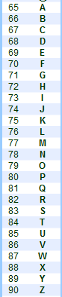

A **Python**, per obtenir el codi ASCII d’un caràcter utilitzem al funció **ord():**

